Консультация для родителей
«Как одеть ребенка в холодное время года».
Правила для зимы и осени:
1. Одежда ребенка в любом возрасте должна быть многослойной, так как в этом случае проводимость холодного воздуха намного ниже. Лучше надеть на ребенка майку с длинным рукавом или водолазку в сочетании с легким джемпером, чем одевать один толстый свитер. 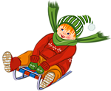
2. Как одевать ребенка осенью? Следует помнить дорогие родители, что переохлаждение во влажную погоду наступает быстрее, чем в сильные морозы. Поэтому осенние куртки и комбинезоны должны иметь водоотталкивающую пропитку. Обувь должна быть качественной и не пропускать воду.
3. А как одевать ребенка зимой? Учитывайте, что в морозы организм сам включает защитные реакции – это доказанный факт. Из этого следует, что в зимний период перегрев вероятнее переохлаждения и намного опаснее. Одевая ребенка на прогулку, учитывайте, что он постоянно двигается. 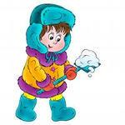
4. Здоровье Вашего ребенка зависит не только от перегрева или переохлаждения на улице. Важна гигиена и соблюдение санитарии. Кожа ребенка наиболее чувствительнее к внешнему воздействию, чем кожные покровы взрослого человека. Объясняется это усиленным кровообращением у детей, особенно во время прогулки. Значит, одежда и детская зимняя обувь должны иметь защитный слой против грязи.
5. Взрослые обязаны сами регулировать процесс одевания ребенка. Поэтому после прогулки необходимо проверить руки, ноги и голову детей. Очень важно: если руки, ноги или голова под шапочкой малыша влажные от пота, значит, произошел перегрев, и один слой одежды нужно убрать; если руки и ноги прохладные, то ребенок был недостаточно тепло одет. Конечно, это правило не относится к новорожденным, так как у маленьких детей процесс кровообращения находится в стадии становления. 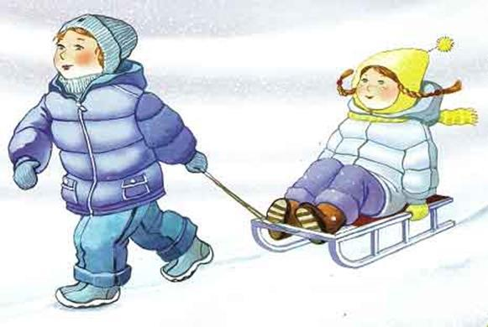
6. Обязательно обратите внимание, что ребенок должен свободно двигаться в уличной одежде: если одежда тяжелая и сковывает движения ребенка, значит, малыш не сможет на прогулке активно проводить время, кровообращение замедлится, он замерзнет даже в ста одежках, а прогулка просто не принесет малышу никакого удовольствия и оздоровительного эффекта.
Напомню привычку некоторых родителей накрывать лицо малышей уголком зимнего конверта или одеяла, а детям - дошкольникам повязывать на лицо шарф в морозы. Категорически делать этого нельзя по нескольким причинам.
Во-первых, под шарфом накапливается влага, наилучшая среда для размножения вирусов и бактерий.
Во-вторых, ребенок не получает кислород, и прогулка становится бесполезной.
Для личика малыша следует применить защитный детский крем либо вазелиновое масло, для губ – гигиеническую помаду или бальзам, а ноздри обработайте вазелиновым маслом, а лучше мазью «Оксалин», которая защитит детей от вирусов и бактерий в эпидемиологический период.

